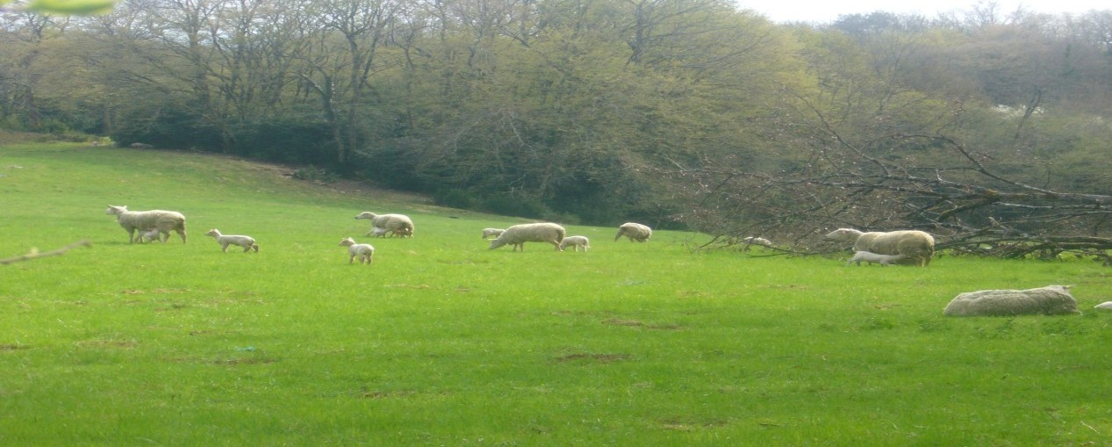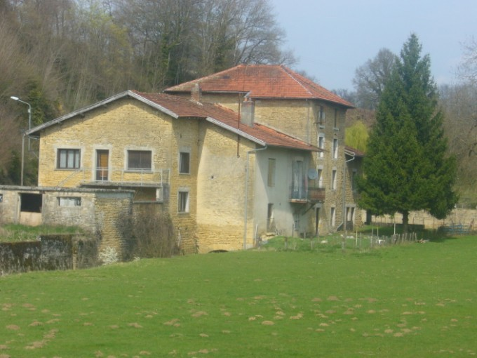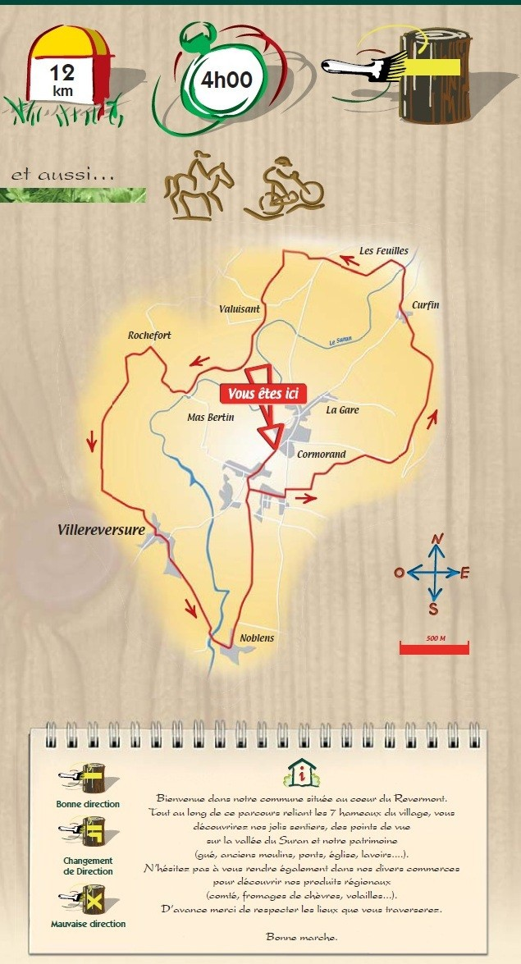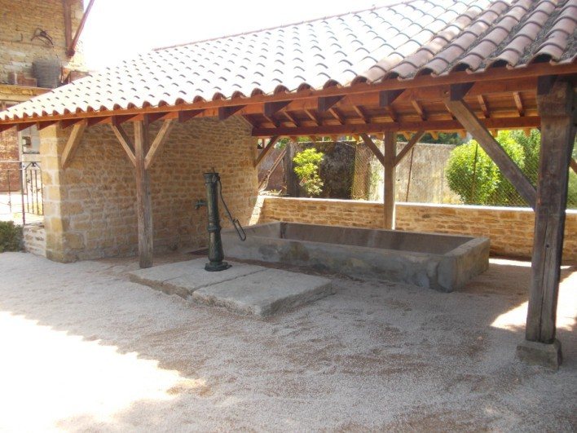AIN—VILLEREVERSURE Fiche RANDO 001
La randonnée des 7 hameaux
Réalisé par les élèves de l’IME

•
① Départ de la mairie ,direction sud (hameau de Cormorand). Suivre les balises jaunes Prendre le chemin de Cormorand sur 150 mètres. À la c r oi x ,t our ner à gauc he (rue de la c r oi x ) en suivant le marquage jaune. Arrivé sur la RD 42 ,tourner à gauche. Marcher 50 mètres sur le trottoir et
suivre la direction indiquée par le panneau « Corivet » puis le panneau « Curfin , les Feuilles .» 

② Regar d de la sour ce de Cor i vet qui al i ment ai t le vi l l age aux 19e et 20
e

s i èc l es .
■ ③

③ Curfin : ancien alambic (crépis jaune ) .
□
Ancienne chapelle St Jean démolie à la révolution présente à l'emplacement du massif.
Prendre la direction des Feuilles, traverser soit par le gué éventuellement ou soit par le pont (en fonction de la météo).
Aux Feuilles prendre la route , direction Valuisant.
Attention lors de la traversée de la RD,42 , ①
❍ On aperçoit l'ancienne école de la Rousse. Au croisement de plusieurs  ②
chemins de terre , tourner à gauche. Arrivée à Valuisant, aller tout droit.

❑
Passerelle (1926, financée par la vente de bois ). Suivre la route
vers Mas Bertin.
Avant d'arriver à Mas Bertin ,possibilité de prendre un petit chemin
sur la droite pour découvrir la source de Glénant et son ancien lavoir .
□Ancien moulin à vent disparu aujourd'hui de Rochefort, prendre le 2ème chemin puis suivre le 
sentier dans les buis.
Arrivé à un croisement, prendre un chemin à gauche passer à côte d’une ferme , puis tourner à
droite sous le pont du chemin de fer . En descendant sur votre gauche ,vous pouvez retourner à Vil- lereversure .
❑ Eglise st Laurent (1865) rétable du début XVIe s i èc l e et f ont ai ne
du Bachillon .
Longer l'église ,direction Noblens. Tout de suite après, dans l’impasse
du lavoir,
vous pourrez découvrir le « lavoir de la Faguette ».
❒ Château de Noblens et fontaine. A la croix toujours tout droit, chemin du Boissonnet puis chemin agricole qui ramène à Cormorand puis à la mairie .

